Das Bierdeckel-Quiz - wir bauen einen Telegrafen mit Bierdeckeln!
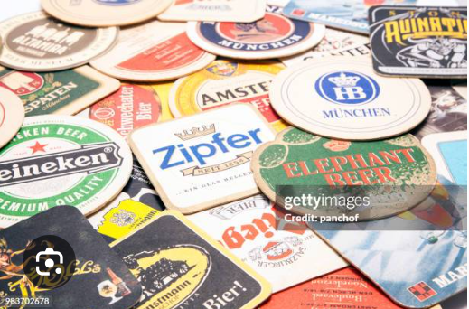

Früher gab es optische Telegrafen: Mit einer begrenzten Anzahl von Stellungen (z. B. die Arme eines Chappe-Telegrafen oder die Flügel einer Semaphore) und einer festen Anzahl möglicher Zeichen pro Stellung konnte man Nachrichten über weite Strecken senden. Je mehr Stellungen und Zeichen, desto mehr verschiedene Nachrichten – und damit desto höher der Informationsgehalt pro übertragenes „Signal“.

Unser Bierdeckel-Telegraf funktioniert genauso – nur mit Bierdeckeln statt Flügelarmen. Wir wollen dabei den maximalen Informationsgehalt pro Bierdeckel-Kombination erzielen. Dabei haben wir eine begrenzte Anzahl von Bierdeckeln, die wir von einer beliebigen Anzahl verschiedener Brauerei auswählen können.

Konkrete Fragestellung:
- von wie vielen Brauereien müssen wir die Bierdeckel auswählen, damit wir mit dem Bierdeckel-Telegrafen den höchsten Informationsgehalt pro Bierdeckelkombination erzielen?
- Schätze, wie lange du brauchst, um den Telegrafen mit diesen Bierdeckeln zu bestücken (bzw. die Bierdeckeln zwischen 2 Nachrichten auszutauschen), dann lassen wir die Kombination für 10sec liegen.
Mit dieser Gesamtdauer pro Nachricht bestimme, welche Datenübertragungsgeschwindigkeit (in bit/s) du erzieleen kannst!

Nach der Bearbeitung der Aufgabe und ggf. Überprüfung mit beer_coaster.py:

Herleitung:

Wir haben insgesamt R=30 Bierdeckel. Wenn wir B verschiedene Brauereien (Symbole) wählen und die Deckel gleichmäßig aufteilen, dann haben wir pro Brauerei R/B Deckel. Das ist die Anzahl der Stellen:
n = R/B.

Jede Stelle kann eines von B Symbolen zeigen → Anzahl der möglichen Nachrichten (Kombinationen):
V = B^n = B^(R/B).

Der Entscheidungsgehalt (bei Gleichverteilung = Informationsgehalt H) ist:
G = log2(V) = log2(B^(R/B)) = (R/B) * log2(B).

Optimales B (nur Teiler von 30: 1,2,3,5,6,10,15,30):

B=1: n=30, V=1^30=1, G=0 bit
B=2: n=15, V=2^15=32768, G=15.000 bit
B=3: n=10, V=3^10=59049, G=10*log2(3)=15.850 bit <-- Maximum
B=5: n=6, V=5^6=15625, G=6*log2(5)=13.932 bit
B=6: n=5, V=6^5=7776, G=5*log2(6)=12.925 bit
B=10: n=3, V=10^3=1000, G=3*log2(10)=9.966 bit
B=15: n=2, V=15^2=225, G=2*log2(15)=7.814 bit
B=30: n=1, V=30^1=30, G=log2(30)=4.907 bit

Ergebnis:
Die optimale Wahl ist B=3 (3 Brauereien), dann n=10 Stellen, V=59049 Kombinationen und G≈15.85 bit (maximal).
(Überprüfung: beer_coaster.py zeigt dasselbe Maximum bei B=3.)

